档案系统学员学习平台操作手册
一、登陆
- 操作流程：
- 登录http://fjsdaxh.hxpxw.net，
- 用户名为身份证号码，初始密码：000000
- 第一次登录,系统会自动提示并要求修改密码，请输入新密码确认后点击“保存”。
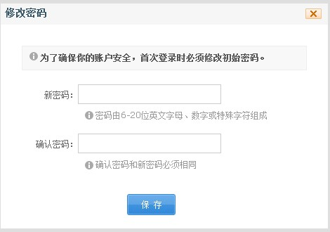

二、学习
1、点击“学习课程包” 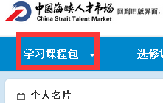，学习。

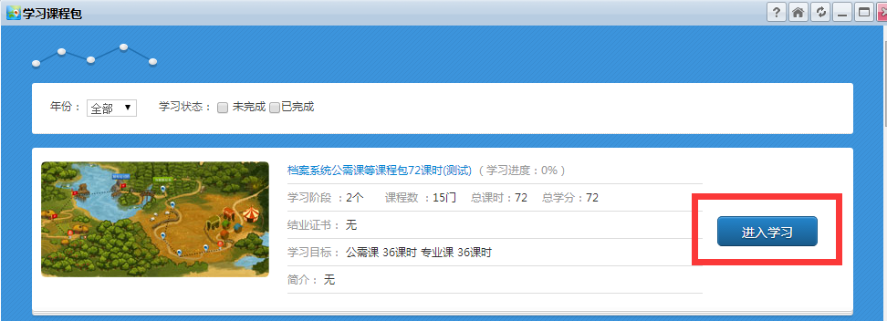
课程包一共分为2个阶段，即：公需科目（8门,36学时）和专业科目（7门，36学时）,共15门，72学时。
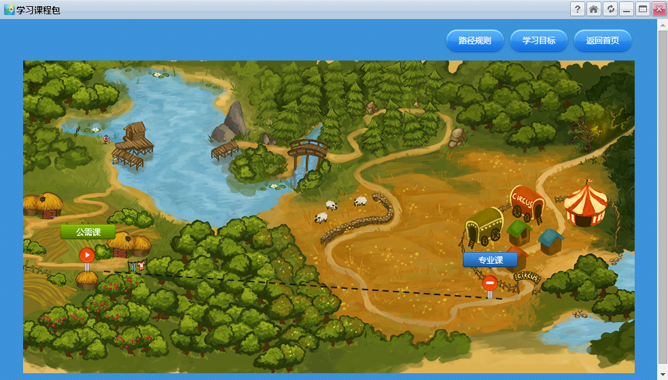
完成公需课里所有的课程，跳出“恭喜晋级”才能自动晋级下一阶段，学习专业课。
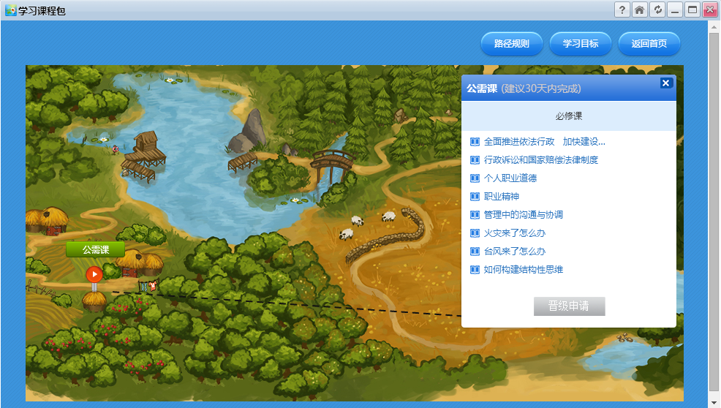
学完全部课程以后，会自动跳出结业图片，点击“我知道了”即可。

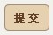
2、观看课程“四步曲”。选择一门课程，步骤如下：
- 第一步：课前测试，需完成课前的测试题，点击 进入下一步。
（备注：不一定每个课程都有测试。）
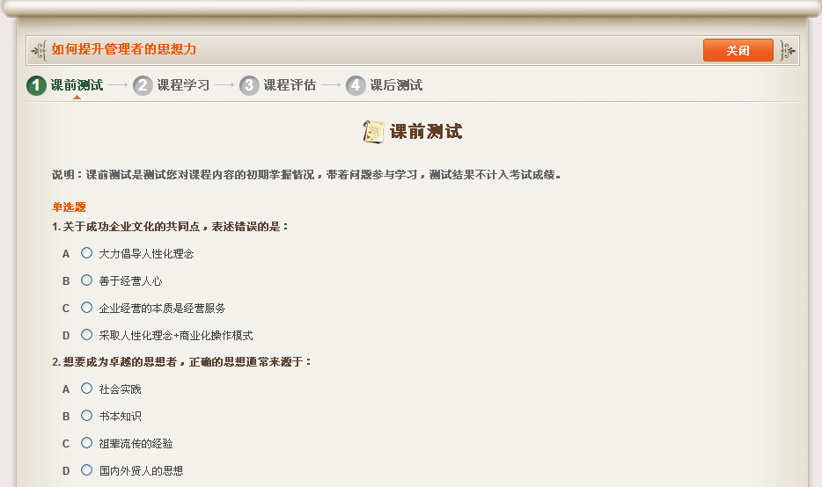

- 第二步：学习课程，点击“观看课程”进入课程学习。
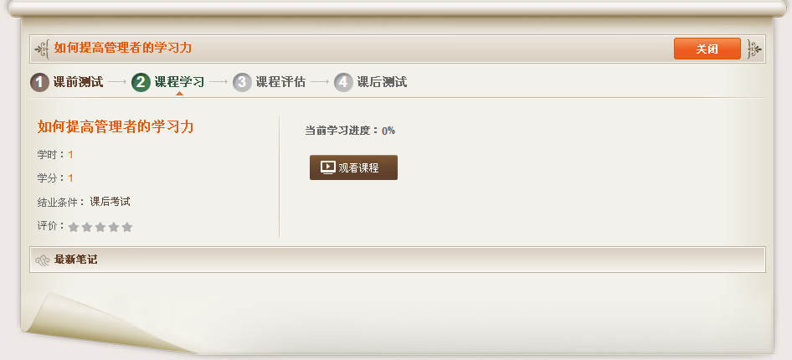
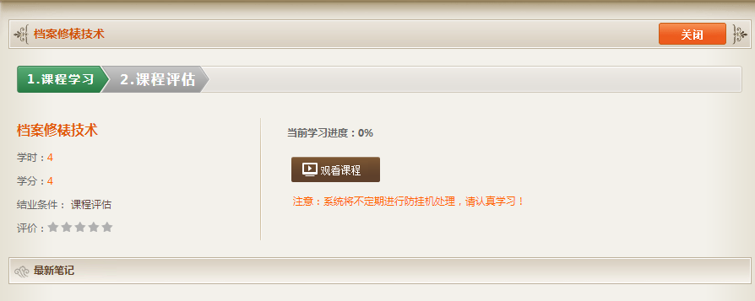

系统默认从第一节开始播放，进度条适时更新，学习过程中可以做笔记、提问和发微博。
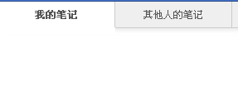
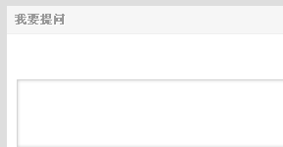
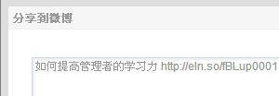
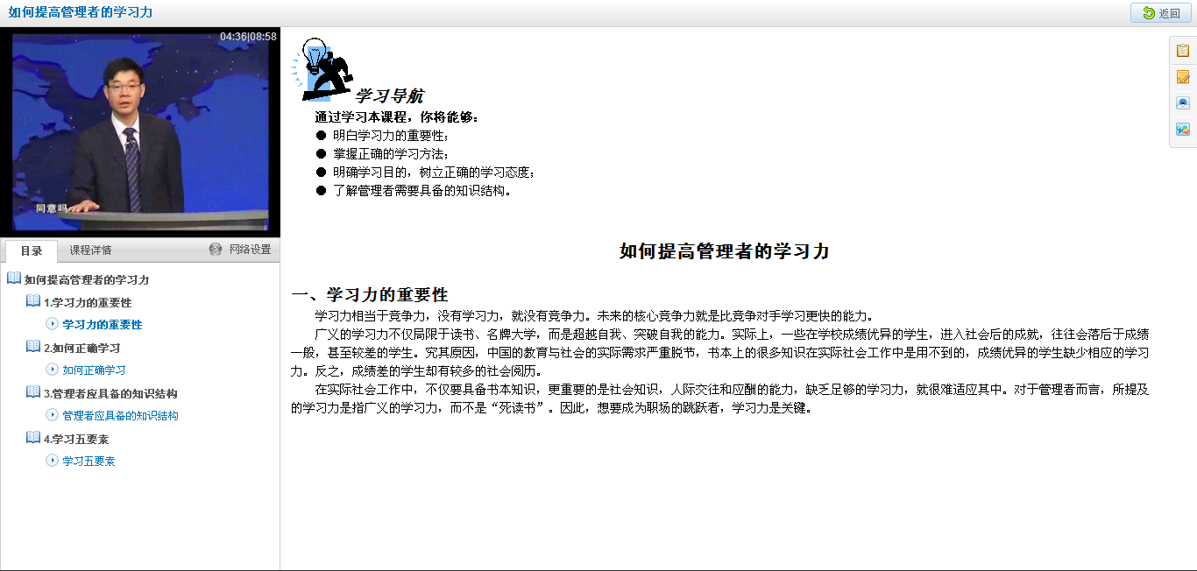

- 第三步：课程评估，课程所有章节都学完并且课程进度为100%时，可对所学课程进行评估。
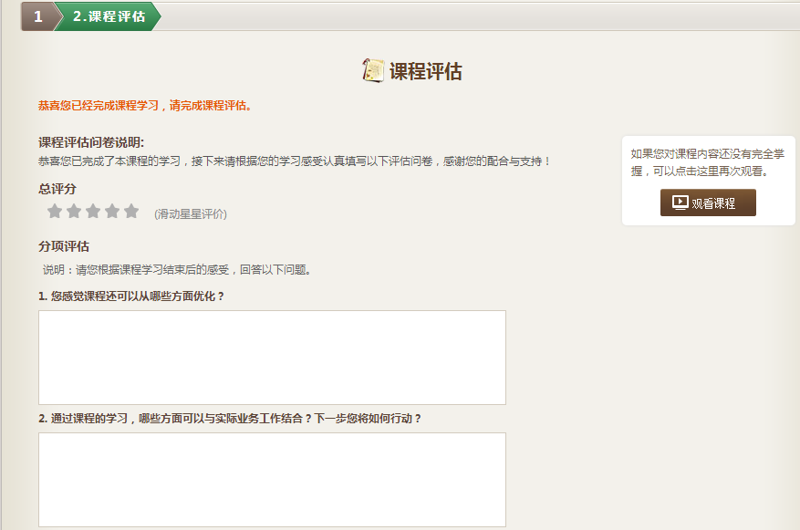

- 第四步：课后测试，评估完后即可参加考试，考完后点击 即可。
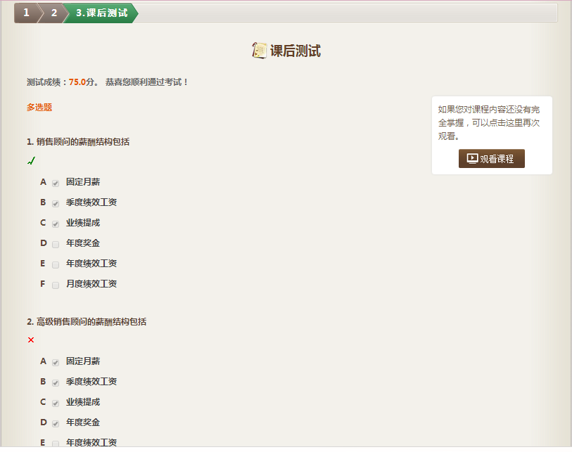

四、证书打印
学完课程包内所有的课程后，会在学习课程包的最左侧，有个√，学员就可打印证书。进入打印界面即可。
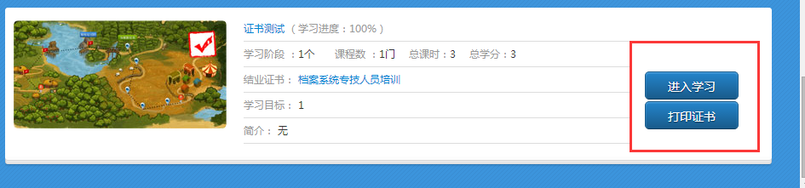

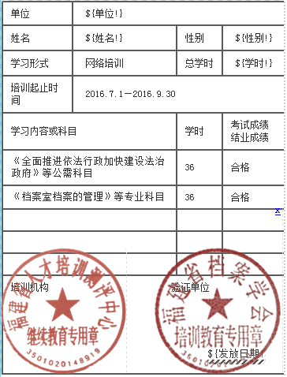

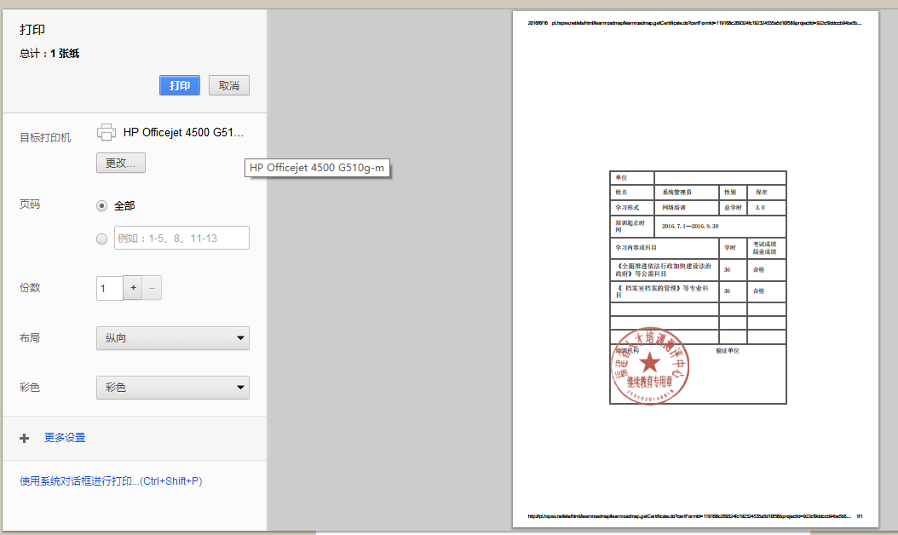

附：移动客户端APP（云端学习）
- 下载客户端
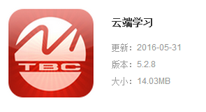
二维码安卓、IOS通用
客户端下载特别说明：因下载渠道都属第三方软件，故下载时请确保安装最新版本。
云端学习APP目前最高版本：安卓5.2.7 IOS 5.2.8
- 登录APP及离线学习
- 登录：首次在移动客户端登录平台，需输入公司ID（ID：hxpxw.net）、用户名和密码；
- 学习：点击“学习地图”，进入课程学习；
- 离线学习：在有WIFI的情况下，可以把课程下载下来，用于在没有WIFI的情况下进行学习。
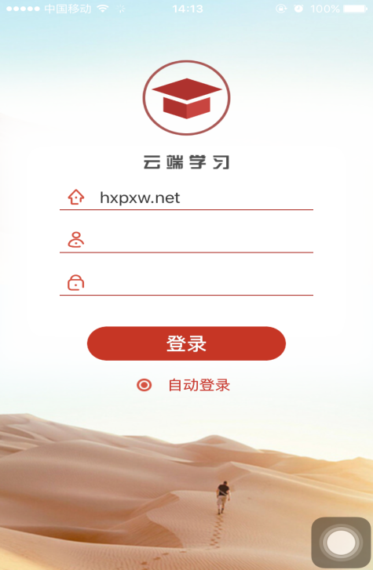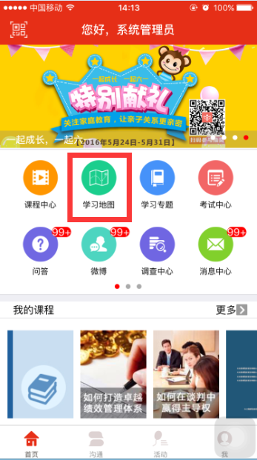

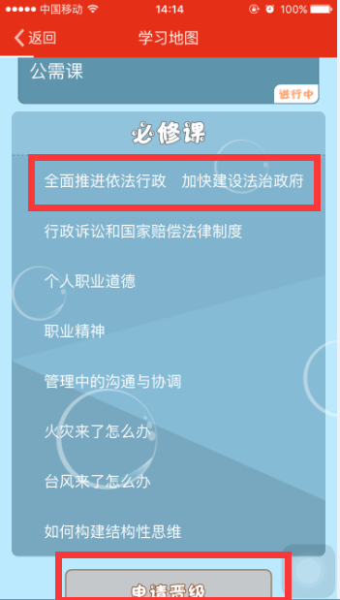

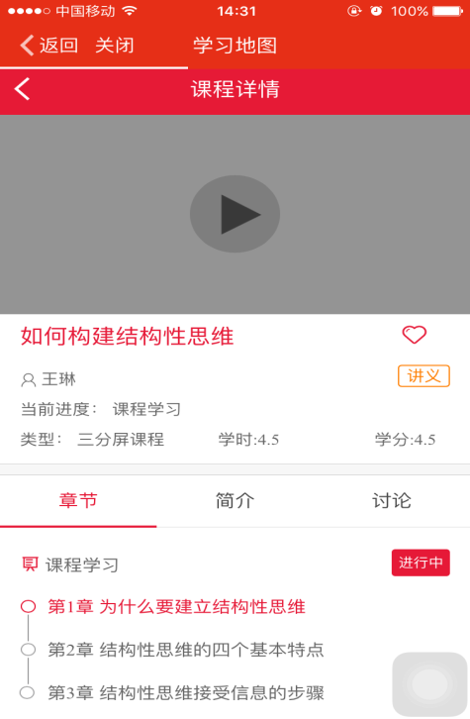
特别注意：
- 移动端学习地图内的课程须全部完成后才能“申请晋级”。
- 有些课程不支持移动端，需在PC端完成。

- 客户端版本检查、更新及数据同步
点击“我”页面右上角齿轮状的设置按钮进入，选择“更新版本”、“同步数据”。一般情况下，数据实时同步。
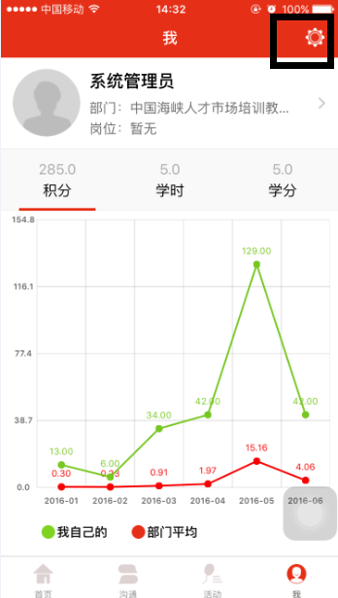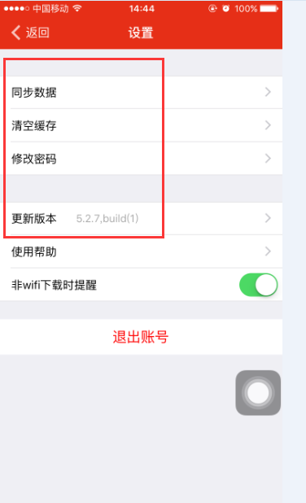

特别注意：
- 由于手机应用商店的APP云端学习更新会有时间差，安装后请到设置栏检查是否为最新版本；
- 手机学习前和学习结束，请到设置栏进行“同步数据”，确保学习数据和电脑端数据同步。

如果您在学习中有遇到任何操作问题，可与我们取得联系：
400客服热线：400-160-2100
全国服务QQ：4001602100
福州驻地服务团队
座机：0591-87383139 0591-87383135 0591-87626352 0591-87626360

